консультация для родителей:
«ПОГОВОРИМ О ВОДЕ»
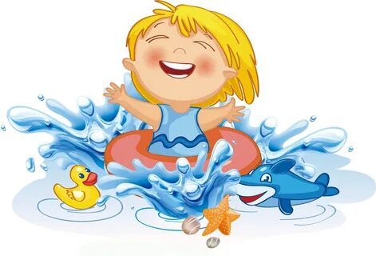
С самого рождения ребёнку необходима вода. Она не только даёт приятные ощущения, развивает различные рецепторы, но и посредством игр является самым приятным способом обучения и привития культурно - гигиенических навыков. Детей завораживает вода своими удивительными свойствами, чудесными превращениями и множеством секретов, раскрывать которые помогают взрослые.
Детям можно:
1. показывать картинки с изображением воды.
2. рассказывать, где она собирается на нашей планете (в лужах после дождя, болотах, водоёмах, морях и океанах).
3. провести параллель с животным миром (какой водой питаются животные, насекомые, какой трудный путь порой они проходят, чтобы добыть каплю воды).
4. где она может находиться (в ущельях, скалах, в растениях).
5. какая вода непригодна для питья, какая вода опасна для жизни, какой состав воды.
Например: в пустынях воды очень мало, соответственно и растений практически нет, достать её в пустынях трудно, но, несмотря на это, там тоже есть жизнь, обитают животные и насекомые; также можно рассказать как они приспосабливаются к таким трудным условиям существования (например: верблюды могут выпить за один раз 100 литров воды, и обходиться потом без воды две недели, причём это одно из немногих животных, которое может пить солоноватую воду).
Очень интересны детям животные, для которых вода является естественным местом обитания. Это морские черепахи, лягушки, киты, дельфины. Главным образом получение знаний о воде в дошкольном возрасте базируются на наблюдении и опытах. Поэтому так полезно и занимательно рассматривать, и наблюдать за повадками птиц, жизнь которых непосредственно связана с водой - утки, лебеди, цапли, фламинго. В зависимости от возраста детей взрослые должны рассказывать о необходимости воды прежде всего для поддержания организма в тонусе, о том, что вода способствует усваиванию организмом питательных веществ, делает кислород для дыхания более увлажненным, контролирует температуру тела, играет главную роль в обмене веществ, выводит различные отходы и ненужные вещества из организма. Человеку нужна только чистая питьевая вода. Дети должны знать, что особенно в жаркое время года нужно пить много воды, потому что перегрев организма и дефицит жидкости опасны для жизни. Обращая внимание детей на окружающую нас природу, в игровой форме взрослый может объяснить весь круговорот воды в природе. Будь то утренняя капелька росы на распустившихся цветах или причудливыми узорами трескающийся лед под ногами - все достойно внимания ребёнка. Наверное, не существует ни одного ребёнка, которому не было бы интересно наблюдать, как поднимается и стремится ввысь стрелка луковички, опущенной в воду, как обретает второе дыхание получивший воду засыхающий цветок.
Существует много загадок про воду, которые дети с интересом разгадывают, а также сказок, стихов, песен. Экологические сказки предназначены для воспитания у детей бережного отношения к воде - источнику всего живого. Можно рассказывать и привлекать детей к спортивным играм в воде с мячом и просто плаванию. Занятия по плаванию, дети всегда встречают с радостью. Навсегда остаются в памяти детей семейные походы на речку или в «Аквапарк». Только вникая во внутренний мир ребёнка, глядя детскими глазами на всё происходящее, взрослый может показать все удивительные свойства воды. И раз уж мы вели сегодня разговор о воде, то послушайте некоторые советы о способах закаливания детей. Вся суть закаливающих мероприятий - в регулярном многократном повторении однотипных нагрузок на организм. Принцип тот же, что и при тренировке мышц - регулярное и постепенное увеличение нагрузки повышает силу и выносливость организма. Защитные силы организма возрастают, а значит, бактерии и вирусы крохе больше не страшны. Кроме явного иммуномодулирующего эффекта наблюдается повышение аппетита, улучшение сна, нормализация роста и развития, возрастание работоспособности и концентрации внимания.
Выделяют два основных способа холодного закаливания:
1. Закаливание с помощью воздуха.
2. Водное закаливание.
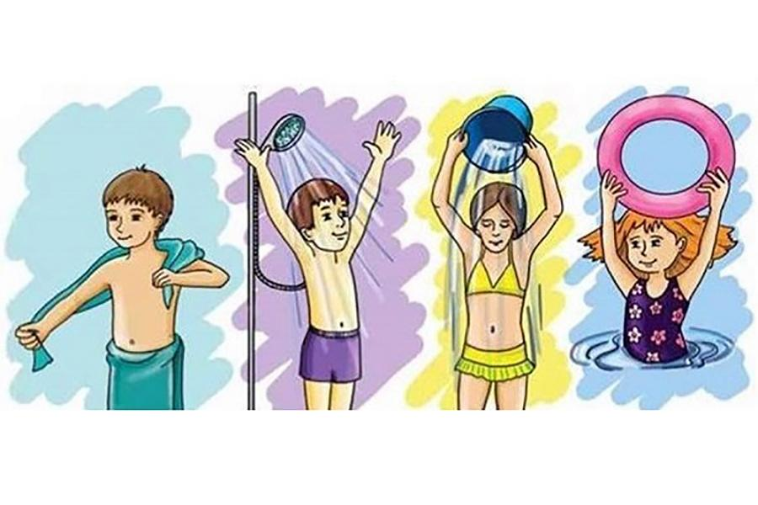
Начиная процедуры закаливания, будьте готовы к тому, что достигнуть эффекта с помощью 2-3 процедур у вас не получится - это невозможно. Более того, форсирование процесса может повредить ребенку, так что не спешите. Учтите также, что тренирующий эффект закаливающих действий сохраняется недолго, и чтобы сохранить его, вам придётся продолжать закаливание постоянно. После прекращения тренировок эффект исчезает уже через 3-10 дней. Если перерыв между тренировками составит хотя бы 3 дня, вам придётся начинать всю программу сначала.

